**HƯỚNG DẪN CÀI ĐẶT VÀ CHẠY ỨNG DỤNG**

# Giới thiệu về ứng dụng

* Ứng dụng gồm 2 phần
  + RESTful service
    - Sử dụng BST Framework để xây dựng và quản lí cây nhị phân
    - Công nghệ sử dụng: ASP.NET
  + Front End app
    - Công nghệ sử dụng: HTML, CSS, JavaScript
* Thư mục
  + Source code của ứng dụng sử dụng framework
    - ***BSTree\2.Source code\BST-API Service***
    - ***BST-API Service\WebApplication1\WebApplication1\BSTFramework\BST.dll*** 
      * BST.dll là file dll của framework
  + Source code của framework
    - ***BSTree\2.Source code\BST-Framework***
  + Source code của Front End
    - ***BSTree\2.Source code\BST-AppView***
* Để chạy ứng dụng, nhóm em sử dụng NodeJS để chạy Front End App ở localhost:3000 và sử dụng Visual Studio 2015 để chạy RESTful Service ở localhost:4664. Phần tiếp theo sẽ hướng dẫn cụ thể hơn.

# CÀI ĐẶT và CHẠY ỨNG DỤNG

* **FRONT END APP** 
  + Path: ***\BSTree\2.Source code\BST-AppView***
  + Sử dụng NodeJS để setup một HTTP server, chạy ứng dụng frontend trên localhost:3000
  + Đầu tiên cần phải cài đặt NodeJS để sử dụng gói http-server, xem hướng dẫn ở link này <http://www.jhh.me/blog/2012/12/24/setting-up-http-server-on-windows-with-node-js/>
  + Sau khi cài đặt, chạy ứng dụng bằng cách cd đến thư mục chứa source code và sử dụng command line sau: http-server –p 3000 (xem hình) 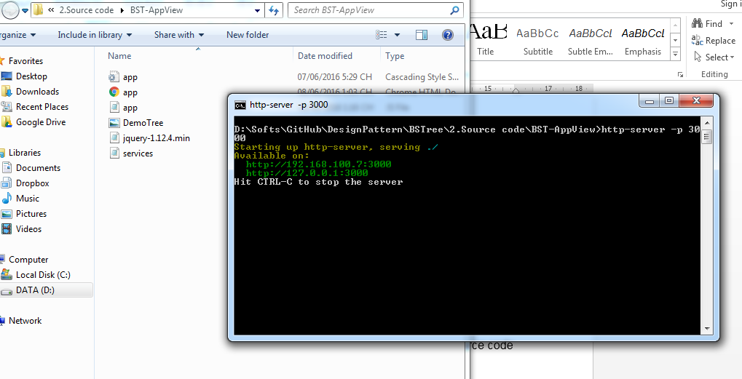
  + Truy cập <http://localhost:3000/app.html>
  + 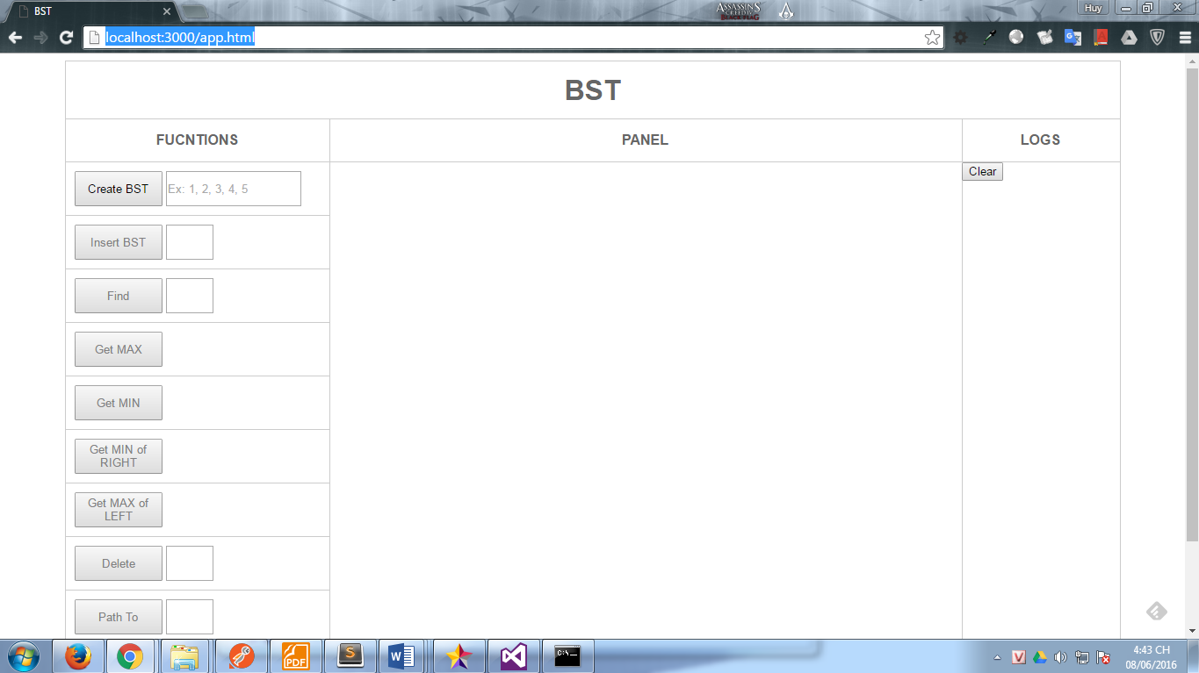
  + Khi click vào nút Create BST, browser sẽ báo lỗi như hình, do chưa chạy API. Phần tiếp theo sẽ hướng dẫn cách chạy API (REST SERVICE)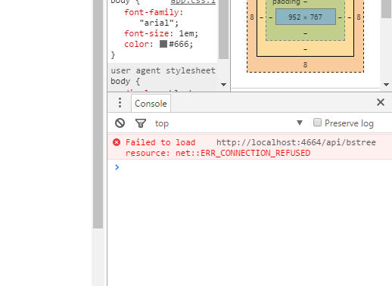
* **REST SERVICE**
  + Path: ***BSTree\2.Source code\BST-API Service\WebApplication1***
  + Sử dụng Visual Studio để chạy, hình dưới là phiên bản Visual Studio mà nhóm em sử dụng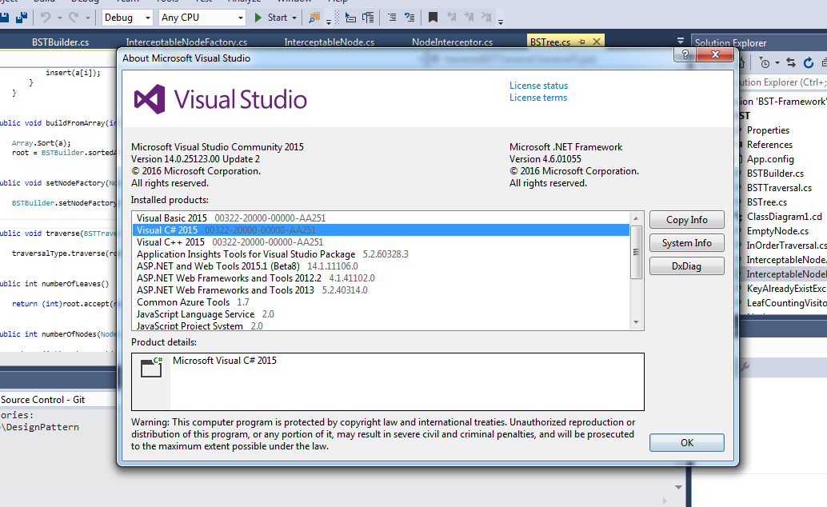
  + Build ứng dụng ***D:\Softs\GitHub\DesignPattern\BSTree\2.Source code\BST-API Service\WebApplication1\BSTreeApp.sln***
  + Sau khi chạy, truy cập [**http://localhost:4664/api/bstree/**](http://localhost:4664/api/bstree/)(xem hình) 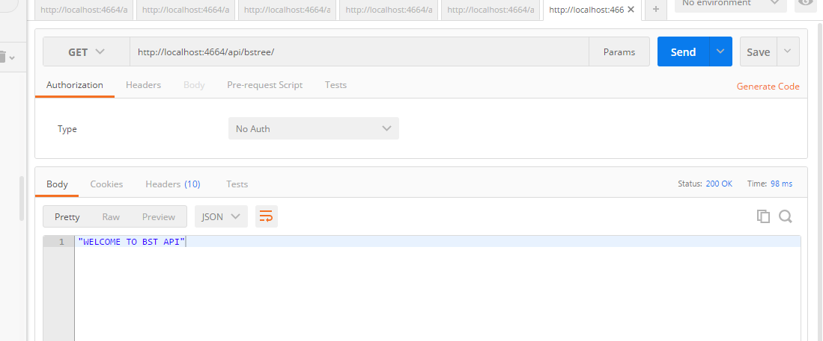
  + Lúc này, ở Front End, truyền vào ô input cạnh nút Create Button chuỗi string sau: 4,8,7,2. Sau đó click Create Button, sẽ xuất hiện cây nhị phân với các node tương ứng (như hình) 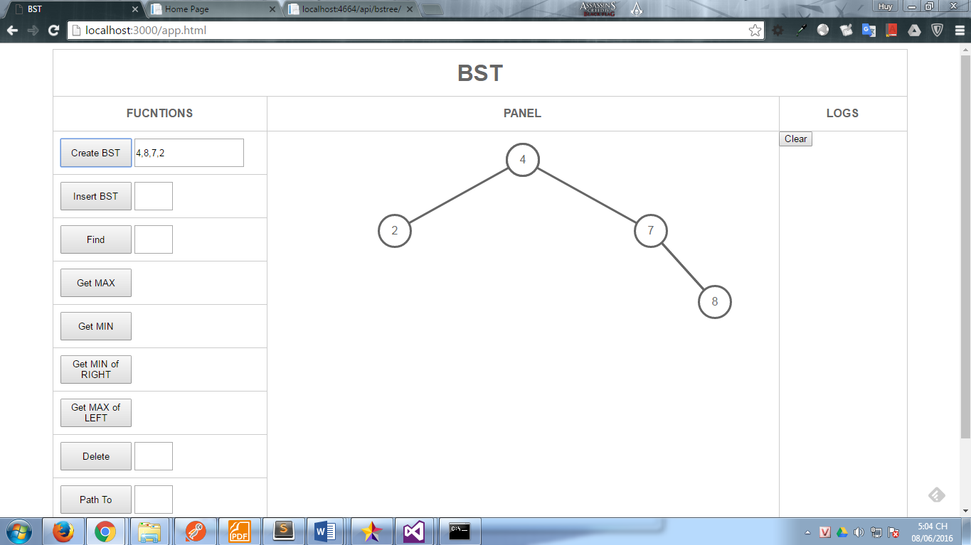
  + Vậy là đã hoàn thành việc cài đặt và chạy ứng dụng. Xem file HuongDanSuDung.docx để xem cách sử dụng ứng dụng.